Super nabídka - Jižní Dalmácie - BiH
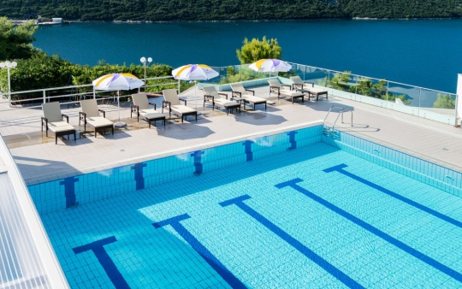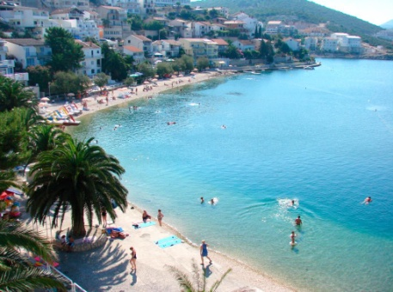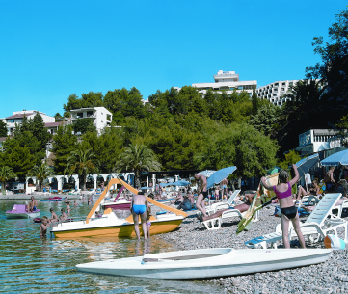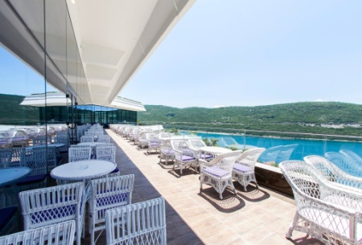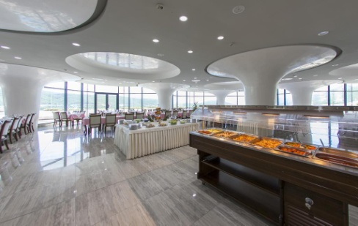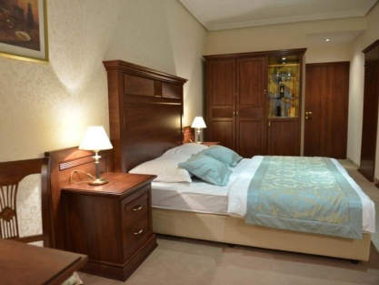

LUXUSNÍ GRANDHOTEL**** NEUM S WELLNESS

Středisko Neum se nachází v jižní části Dalmácie a je jediným přímořským městem Bosny a Hercegoviny. Pobřeží tvoří pěkné oblázkové pláže, přírodní skaliska a opalovací mola. Z východní strany obklopují Neum strmé zalesněné svahy a vysoké hory. Turisty sem lákají příznivé ceny a poloha ideální pro výlety za krásami Hercegoviny a celé jižní Dalmácie. Pláže jsou oblázkové, s pozvolným vstupem do moře.

Vybavení: 4 x restaurace, terasa, parkoviště, caffe bar, coctail bar.
Ubytování: pokoje pro 1 – 3 osoby. Všechny pokoje jsou vybaveny SAT TV, sociálním zařízením, klimatizaci, telefonem, wi fi, fénem na vlasy, minibarem.
Stravování: POLOPENZE vč. nápojů – švédské stoly
Sport a zábava v ceně: využití bazénu, sauny a posilovny.

TYPY POKOJŮ :
A ) dvoulůžkový nebo třílůžkový pokoj s balkonem, výhledem na moře.
B ) dvoulůžkový nebo třílůžkový pokoj bez balkonu, výhledem na park.

POLOPENZE | 16.04.-03.06.  25.09.-01.11. | 03.06.-24.06.  11.09.-25.09. | 24.06.-10.07.  26.08.-11.09. |  | 10.07.-26.08.
A) typ pokoje | 12.999 Kč | 13.999 Kč | 16.499 Kč |  | 18.399 Kč
B ) typ pokoje | 9.999 Kč | 11.999 Kč | 13.999 Kč |  | 15.999 Kč

Cena za osobu zahrnuje: 7x ubytování, 7x stravování POLOPENZE

Pobytová taxa 35,- Kč na den, děti 12-18 let platí 50%, děti do 12 let taxu neplatí.
SLEVY: 1 x dítě do 2,99 let na lůžku s 2 x dospělymi zdarma. 1 x dítě do 6,99 let = zdarma s 2 x dospělými na 3. lůžku, dítě od 7-11,99 let = 50 % sleva s 2 x dospšlými. Dětí 3 – 12 let s 1 x dospělou osobou mají 30 0 slevu. 2 x dětí bet dospělých na pokojí mají 20 % slevu. Dospělí na 3. lůžku = 20 % sleva.

CA Dalmacijatour – Tomislav Vojnović, mobitel: 607 208 673, Generála Janouška 884/46, 198 00 – Praha 9 info@dalmacijatour.cz www.dalmacijatour.cz

